Выписка из приказа от 14.11.2017 г. № 259-д «О проведении итогового сочинения (изложения) для обучающихся 11 класса МАОУ СОШ № 16 в 2017-2018 учебном году»
6. Комиссии по проведению и проверке ИС(И) (Зайдулина М.В.), осуществить проведение ИС(И) в соответствии с Порядком проведения, порядком и сроками проверки итогового сочинения (изложения) на территории Свердловской области (приказ Министерства общего и профессионального образования Свердловской области от 18.11.2016 г. № 533-Д), с п.п. а) п 1.2., п. 2., п. 4.3., Приложением 5 Методических рекомендаций по подготовке и проведению итогового
сочинения (изложения) для образовательных организаций, реализующих образовательные программы среднего общего образования и Правилами заполнения бланков итогового сочинения (изложения) (Письмо Федеральной службы по контролю и надзору в сфере образования и науки от 12.10.2017 г. № 10-718), согласно утверждённым настоящим приказом срокам, плану-графику подготовки, проведения и проверки ИС(И) (приложение 3) и сводному реестру отчётных форм для проведения ИС(И) (приложение 5);

5) экспертам по проверке и оцениванию ИС(И) (Рыкова В.А., Лумпова Н.Н.) осуществить проверку и оценивание ИС(И) в соответствии с Критериями оценивания итогового сочинения (изложения) (Приложение 4 к Письму Федеральной службы по контролю и надзору в сфере образования и науки от 12.10.2017 г. № 10-718), Порядком проведения, порядком и сроками проверки итогового сочинения (изложения) на территории Свердловской области (приказ Министерства общего и профессионального образования Свердловской области от 18.11.2016 г. № 533-Д), согласно утверждённым настоящим приказом срокам, плану-графику (приложение 4), сводному реестру отчётных форм для проведения ИС(И) (приложение 5);
6) ответственному секретарю (Тер С.А.):
а) не позднее 12.12.2017 г. произвести перенос результатов проверки из копий бланков регистрации участников ИС(И) в оригиналы бланков регистрации,
б) обеспечить информационную безопасность оригиналов ИС(И) и копий ИС(И) во время переноса результатов проверки итоговых сочинений до момента их передачи председателю комиссии по проведению и проверке ИС(И) (Зайдулина М.В.).
Приложение 1 к приказу
от 14.11.2017 г. № 259-д
Состав комиссии по проведению и проверке
итогового сочинения (изложения) в 2017-2018 учебном году
Зайдулина М.В., учитель начальных классов, – председатель комиссии;
Тер С.А., учитель русского языка и литературы, ответственный секретарь;
Члены комиссии:
Ившин С.А., учитель информатики, – технический специалист ПП;
учителя начальных классов Кузнецова О.Ю., Савина С.Н., Сарапу О.Ю., Шляева Е.М., – организаторы в аудиториях ПП;
Коптяков В.В., учитель технологии, – дежурный в ПП;
Дряхлова И.Г., классный руководитель 11 класса, – сопровождающий участников ИС(И);
учителя русского языка и литературы Рыкова В.А., Лумпова Н.Н. – эксперты.

4.3. Инструкция для членов комиссии образовательной организации по проведению итогового сочинения (изложения)
Члены комиссии до начала проведении итогового сочинения (изложения) обязаны ознакомиться с:
нормативными правовыми документами(региональными документами), регламентирующими проведение итогового сочинения (изложения);
порядком проведения и проверки итогового сочинения (изложения) на территории субъекта Российской Федерации, установленном ОИВ;
методическими материалами Рособрнадзора, рекомендуемыми к использованию при организации и проведении итогового сочинения (изложения);
инструкцией, определяющей порядок их работы;
правилами заполнения бланков итогового сочинения (изложения).
В день проведения итогового сочинения (изложения)член комиссии должен:
пройти инструктаж у руководителя по порядку и процедуре проведения итогового сочинения (изложения);
получить у руководителя информацию о назначении членов комиссии по учебным кабинетам.
Получить у руководителя следующие материалы:
инструкцию для участников итогового сочинения (изложения), зачитываемую членом комиссии образовательной организации по проведению итогового сочинения (изложения) в учебном кабинете перед началом проведения итогового сочинения (изложения) (одна инструкция на один учебный кабинет)(см. приложение 5);
инструкции для участников итогового сочинения (изложения) (на каждого участника) (см. приложение 7, 8);
бланки итогового сочинения (изложения);
черновики (2 листа на одного участника итогового сочинения (изложения);
отчетные формы для проведения итогового сочинения (изложения);
орфографические словари для участников итогового сочинения (орфографические и толковые словари для участников изложения).
Пройти в свой учебный кабинет, проверить его готовность к проведению итогового сочинения (изложения) и приступить к выполнению своих обязанностей.
Проверить место в учебном кабинете, где участник итогового сочинения (изложения) может оставить свои личные вещи.
Раздать на рабочие места участников итогового сочинения (изложения) черновики (не менее двух листов), инструкции для участников итогового сочинения (изложения) на каждого участника.
Подготовить на доске (информационном стенде) необходимую информацию для заполнения бланков регистрации.
Обеспечить организованный вход участников итогового сочинения (изложения) в учебный кабинет. Участники итогового сочинения (изложения) рассаживаются за рабочие столы в кабинете в произвольном порядке (по одному человеку за рабочий стол).
Указать место, где участник итогового сочинения (изложения) может оставить свои личные вещи.
Во время проведения итогового сочинения (изложения) на рабочем столе участника, помимо бланков итогового сочинения (изложения), черновиков находятся:
ручка (гелевая иликапиллярная с чернилами черного цвета);
документ, удостоверяющий личность;
орфографический словарь (для участников изложения – орфографический и толковый словари);
инструкции для участников итогового сочинения (изложения);
специальные технические средства (для участников с ОВЗ, детей-инвалидов, инвалидов);
при необходимости – лекарства и питание.
Начиная с 09.45 по местному времени получить от руководителя темы сочинения (тексты изложения). Темы сочинения могут быть распечатаны на каждого участника или размещены на доске (информационном стенде) – в данном случае член комиссии подготавливает на доске (информационном стенде) темы сочинения.Текст изложения распечатывается только для глухих, слабослышащих участников итогового изложения, а также участниковс тяжелыми нарушениями речи, с расстройствами аутистического спектра.
До начала итогового сочинения (изложения) член комиссии должен:
провести инструктаж участников итогового сочинения (изложения), который состоит из двух частей. Первая часть инструктажа проводится до 10.00 по местному времени и включает в себя информирование участников о порядке проведения итогового сочинения (изложения), в том числе о случаях удаления с итогового сочинения (изложения) (если соответствующее решение было принято на уровне ОИВ),продолжительности написанияитогового сочинения (изложения), о времени и месте ознакомления с результатами итогового сочинения (изложения), а также о том, что записи на черновиках не обрабатываются и не проверяются;
выдать участникам итогового сочинения (изложения) бланки регистрации, бланк записи, дополнительные бланки записи (выдаются по запросу участника) для написанияитогового сочинения (изложения), черновики, орфографические словари (орфографические и толковые словари для участников итогового изложения), инструкции для участников итогового сочинения (изложения);
провести вторую часть инструктажа, которая начинается не ранее 10.00 по местному времени;
ознакомить участников итогового сочинения (изложения) с темами итогового сочинения (текстами изложения) в порядке, определенном руководителем комиссии образовательной организации;
после ознакомления дать указание участникам итогового сочинения (изложения) приступить к заполнению регистрационных полей бланков итогового сочинения (изложения), указать номер темы итогового сочинения (текста изложения);
в бланке записи участники итогового сочинения (изложения) переписывают название выбранной ими темы сочинения (текста изложения);
проверить правильность заполнения участниками итогового сочинения (изложения) регистрационных полей бланков, в том числе проверить бланк регистрации и бланки записи каждого участника итогового сочинения (изложения) на корректность вписанного участником итогового сочинения (изложения) кода работы (код работы должен совпадать с кодом работы на бланке регистрации);
объявить начало, продолжительность и время окончания выполнения итогового сочинения (изложения) и зафиксировать их на доске (информационном стенде);
Проведение итогового сочинения (изложения)
При проведении изложения текст изложения зачитывается участникам итогового изложения вслух трижды после объявления начала проведения изложения.Интервал между чтением составляет 2 минуты.Глухим, слабослышащим участникам, а также участникам с тяжелыми нарушениями речи, с расстройствами аутистического спектра текст изложения выдается на 40 минут, по истечении этого времени член комиссии забирает текст и участник пишет изложение.
Во время проведения итогового сочинения (изложения) участникам итогового сочинения (изложения) запрещено иметь при себе средства связи, фото-, аудио- и видеоаппаратуру, справочные материалы, письменные заметки и иные средства хранения и передачи информации, собственные орфографические и (или) толковые словари. Участникам итогового сочинения (изложения) также запрещается пользоваться текстами литературного материала (художественные произведения, дневники, мемуары, публицистика, другие литературные источники).Участники итогового сочинения (изложения), нарушившие установленные требования, удаляются с итогового сочинения (изложения) руководителем образовательной организации и (или) членом комиссии образовательной организации по проведению итогового сочинения (изложения)(в случае, если решение о включении процедуры удаления было принято на уровне ОИВ).
В случае нехватки места в бланке записи для выполнения итогового сочинения (изложения), по запросу участника итогового сочинения (изложения) члены комиссии выдают ему дополнительный бланк записи.В поле «Лист №» член комиссии при выдаче дополнительного бланка записи вносит порядковый номер листа работы участника (при этом листом № 1 является основной бланк записи).
По мере необходимости участникам итогового сочинения (изложения) выдаются черновики.
В случае если участник итогового сочинения (изложения) по состоянию здоровья или другим объективным причинам не может завершить написание итогового сочинения (изложения), он может покинуть место проведения итогового сочинения (изложения). Члены комиссии образовательной организации по проведению итогового сочинения (изложения) составляют «Акт о досрочном завершении написания итогового сочинения (изложения) по уважительным причинам» (форма ИС-08), вносят соответствующую отметку в форму ИС-05 «Ведомость проведения итогового сочинения (изложения) в учебном кабинете ОО (месте проведения)»(участник итогового сочинения (изложения) должен поставить свою подпись в указанной форме). В бланке регистрации указанного участника итогового сочинения (изложения) в поле «Не закончил» необходимо внести отметку «Х» для учета при организации проверки.Внесение отметки в поле «Не закончил» подтверждается подписью члена комиссии образовательной организации по проведению итогового сочинения (изложения).
В случае если участник итогового сочинения (изложения) нарушил установленные требования, он удаляется с итогового сочинения (изложения). Руководитель образовательной организации или член комиссии образовательной организации по проведению итогового сочинения (изложения) составляет «Акт об удалении участника итогового сочинения (изложения)» (форма ИС-09), вносит соответствующую отметку в форму ИС-05 «Ведомость проведения итогового сочинения (изложения) в учебном кабинете ОО (месте проведения)» (участник итогового сочинения (изложения) должен поставить свою подпись в указанной форме). В бланке регистрации указанного участника итогового сочинения (изложения) необходимо внести отметку «Х» в поле «Удален». Внесение отметки в поле «Удален» подтверждается подписью члена комиссии образовательной организации по проведению итогового сочинения (изложения).
В случае сдачи итогового сочинения (изложения) участником сочинения (изложения) в устной форме член комиссии образовательной организации вносит в бланк регистрации указанного участника итогового сочинения (изложения) соответствующую отметку «Х» в поле «В устной форме» и заверяет своей подписью внесение указанной отметки в специально отведенном поле для последующей корректной проверки и обработки бланков итогового сочинения (изложения) такого участника. В форму ИС-05 «Ведомость проведения итогового сочинения (изложения) в учебном кабинете образовательной организации (месте проведения)» необходимо также внести отметку в поле «Сдавал в устной форме (ОВЗ)».
Завершение проведения итогового сочинения (изложения)
За 30 минут и за 5 минут до окончания итогового сочинения (изложения) члены комиссии образовательной организации по проведению итогового сочинения (изложения) сообщают участникам итогового сочинения (изложения) о скором завершении написанияитогового сочинения (изложения) и о необходимости перенести написанные сочинения (изложения) из черновиков в бланки записи.
Участники итогового сочинения (изложения), досрочно завершившие выполнение итогового сочинения (изложения), сдают бланки регистрации, бланки записи, черновики и покидают образовательную организацию (место проведения итогового сочинения (изложения), не дожидаясь окончания итогового сочинения (изложения).
По истечении времени выполнения итогового сочинения (изложения) члены комиссии образовательной организации по проведению итогового сочинения (изложения) объявляют об окончании выполнении итогового сочинения (изложения) и собирают бланки регистрации, бланки записи, черновики у участников итогового сочинения (изложения).
Члены комиссии проверяют бланк регистрации и бланки записи (дополнительные бланки записи) каждого участника итогового сочинения (изложения) на корректность вписанного участником кода работы (код работы должен совпадать с кодом работы на бланке регистрации), а затемставят «Z» на полях бланков записи, оставшихся незаполненными (в том числе и на его оборотной стороне), а также в выданных дополнительных бланках записи.
В бланках регистрации участников итогового сочинения (изложения) заполнить поле «Количество бланков записи». В указанное поле вписывается то количество бланков записи, включая дополнительные бланки записи (в случае если такие выдавались по запросу участника), которое было использовано участником.
Заполняют соответствующие отчетные формы. В свою очередь, участник проверяет данные, внесенные в форму ИС-05 «Ведомость проведения итогового сочинения (изложения) в учебном кабинете ОО (месте проведения)», подтверждая их личной подписью.
Собранные бланки регистрации, бланки записи (дополнительные бланки записи), черновики, а также отчетные формы для проведения итогового сочинения (изложения)члены комиссии образовательной организации по проведению итогового сочинения (изложения) передают руководителю образовательной организации.

Приложение 5. Инструкция для участника итогового сочинения (изложения), зачитываемая членом комиссии образовательной организации по проведению итогового сочинения (изложения) в учебном кабинете перед началом проведения итогового сочинения (изложения)
Текст, который выделен жирным шрифтом, должен быть прочитан участникам итогового сочинения (изложения)слово в слово. Это делается для стандартизации процедуры проведения итогового сочинения (изложения).
Комментарии, отмеченныекурсивом, не читаются участникам. Они даны в помощь члену комиссии образовательной организации по проведению итогового сочинения (изложения). Инструктаж участников и процедура итогового сочинения (изложения) проводятся в спокойной и доброжелательной обстановке.

Подготовительные мероприятия:
До 09.45 по местному времени оформить на доске в учебном кабинете образец регистрационных полей бланков участника итогового сочинения (изложения). Заполнить поля: «Код региона», «Код образовательной организации», «Место проведения», «Номер кабинета», «Дата проведения», «Код вида работы», «Наименование вида работ».
Оставшиеся поля –«Класс: номер и буква», «Номер темы», ФИО, данные документа, удостоверяющего личность– участники итогового сочинения (изложения) заполняют самостоятельно. Поле «Количество бланков записи» заполняется членом комиссии по завершенииитогового сочинения (изложения) в присутствии участника (в указанное поле вписывается то количество бланков записи, включая дополнительные бланки записи (в случае если такие выдавались по запросу участника), которое было использовано участником).
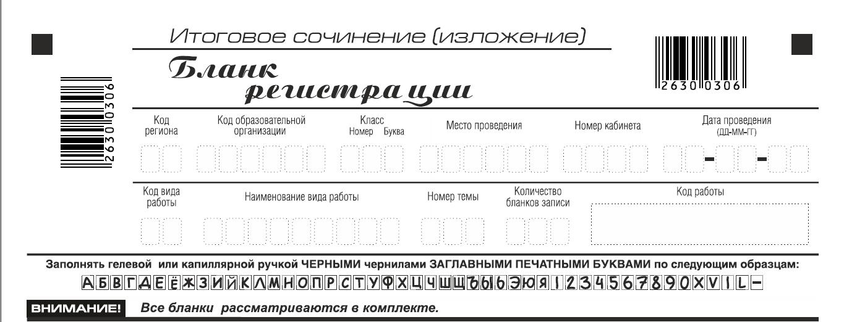

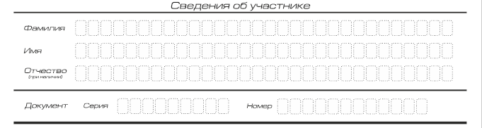
Поля, заполняемые участником по указанию члена комиссии | Указания по заполнению
Код региона | Код субъекта Российской Федерации в соответствии с кодировкой федерального справочника субъектов Российской Федерации
Код образовательной организации | Код образовательной организации, в которой обучается участник, в соответствии с кодировкой, принятой в субъекте Российской Федерации (участники итогового сочинения, участвующие в сочинении по желанию, вписывают код образовательной организации, в которой они пишут сочинение)
Класс: номер, буква | Информация о классе, в котором обучается выпускник (участники итогового сочинения, участвующие в сочинении по желанию, указанные поля не заполняют)
Место проведения | Код образовательной организации, в которой участник пишет сочинение (изложение)
Номер кабинета | Номер учебного кабинета, в котором проводится сочинение (изложение)
Дата проведения | Дата проведения сочинения (изложения)
Код вида работы | 20 – сочинение, 21 – изложение
Наименование вида работы | Указывается вид работы (сочинение или изложение)
Номер темы | Указывается в соответствии с выбранной темой

На итоговом сочинении допускается использование:
орфографического словаря (на изложении – орфографического и толкового словарей), выданного участнику членом комиссии образовательной организации по проведению итогового сочинения (изложения.

Инструкция для участников итогового сочинения (изложения)

Первая часть инструктажа (начало проведения до 10.00 по местному времени):
Уважаемые участники, сегодня вы участвуете в написании итогового сочинения (изложения), прослушайте инструкцию о порядке проведения итогового сочинения (изложения).
Напоминаем, чтово время проведения итогового сочинения (изложения) вам необходимо соблюдать порядок проведения итогового сочинения (изложения).
Во время работы в учебном кабинете запрещается:
иметь при себе средства связи, фото, аудио и видеоаппаратуру, справочные материалы, письменные заметки и иные средства хранения и передачи информации;
пользоваться текстами литературного материала (художественными произведениями, дневниками, мемуарами, публицистикой, другими литературными источниками), собственными орфографическими и (или) толковыми словарями.
Зачитывается в случае, если решение о включении процедуры удаления участников итогового сочинения (изложения) было принято на уровне региона:Участники итогового сочинения (изложения), нарушившие установленные требования, удаляются с итогового сочинения (изложения) руководителем образовательной организации и (или) членом комиссии образовательной организации по проведению итогового сочинения (изложения).
Обращаем ваше внимание, что во время проведения итогового сочинения (изложения) на рабочем столе помимо бланка регистрации и бланков записи, находятся:
ручка (гелевая или капиллярная с чернилами черного цвета);
документ, удостоверяющий личность;
лекарства и питание (при необходимости);
орфографический словарь для участников итогового сочинения (для участников итогового изложения – орфографический и толковый словари);
инструкция для участников итогового сочинения (изложения);
черновики;
специальные технические средства (для участников с ОВЗ, детей-инвалидов,инвалидов).
Вы можете делать пометки в черновиках. Обращаем ваше внимание на то, что записи в черновиках не проверяются.
Продолжительность выполнения итогового сочинения (изложения) составляет 3 часа 55 минут (235 минут).
Ознакомиться с результатами итогового сочинения (изложения) вы можете в школе или в местах, в которых были зарегистрированы на участие в итоговом сочинении (изложении).
По всем вопросам, связанным с порядком проведением итогового сочинения (изложения), вы можете обращаться к нам. В случае необходимости выхода из кабинета оставьте ваши материалы итогового сочинения (изложения) и черновики на своем рабочем столе. Член комиссии проверит комплектность оставленных вами материалов и черновиков, после чего вы сможете выйти из учебного кабинета. На территории школы вас будет сопровождать дежурный.
В случае плохого самочувствия незамедлительно обращайтесь к нам. В школе присутствует медицинский работник. Напоминаем, что по состоянию здоровья или другим объективным причинам вы можете досрочно завершить написание итогового сочинения (изложения) и прийти на пересдачу.
Вторая часть инструктажа проводится не ранее 10.00 по местному времени:
Стали известны темы сочинения (тексты изложения).
Члены комиссии образовательной организации по проведению итогового сочинения (изложения) зачитывают участникам темы итоговых сочинений (текст изложения не зачитывается).
Приступаем к заполнению бланка регистрации.
Записывайте буквы и цифры в соответствии с образцом на бланке. Каждая цифра, символ записывается в отдельную клетку, начиная с первой клетки.
Заполните регистрационные поля в соответствии с информацией на доске (информационном стенде)гелевой или капиллярной черной ручкой. При отсутствии такой ручки обращайтесь к нам.
Обратите внимание участников на доску.
Заполняем код региона, код образовательной организации, номер и букву класса, место проведения, номер кабинета, дату проведения итогового сочинения (изложения), код вида работ, наименование вида работ.
Заполняем сведения об участнике итогового сочинения (изложения), поля: фамилия, имя, отчество, данные документа, удостоверяющего личность.
Сделать паузу для заполнения участниками полей бланка регистрации
Ознакомьтесь с информацией в средней части бланка регистрации и поставьте вашу подпись в поле «подпись участника», расположенном в средней части бланка регистрации.
Приступаем к заполнению регистрационных полей бланка записи.
Регистрационные поля в бланке записи заполняются в соответствии с информацией на доске и бланке регистрации.
Служебные поля «Заполняется ответственным» не заполняйте.
Организаторы проверяют правильность заполнения бланков регистрации, соответствие данных участника в документе, удостоверяющем личность, и в бланке регистрации.
Инструктаж закончен.
Перед тем, как вы приступите к написанию итогового сочинения (изложения), внимательно прочитайте инструкцию для участника итогового сочинения (или изложения), которая лежит у вас на рабочем столе.
(Сделать паузу)
Вы можете приступать к написанию итогового сочинения (изложения).
Начало написания итогового сочинения (изложения): (объявить время)
Окончание написания итогового сочинения (изложения): (указать время)
Запишите на доске время начала и окончания написания итогового сочинения (изложения).
Время, отведенное на инструктаж и заполнение регистрационных полей бланков итогового сочинения (изложения), в общее время проведения итогового сочинения (изложения) не включается.
При проведении изложения после объявления начала проведения итогового изложения, член комиссии разборчиво читает текст изложения трижды.Интервал между чтением составляет 2 минуты. Глухим, слабослышащим участникам, а также участникам с тяжелыми нарушениями речи, с расстройствами аутистического спектра на 40 минут выдается текст изложения (в нем разрешается делать пометки). По истечении этого времени исходный текст сдается, и в оставшееся время участники пишут изложение.

Желаем удачи!

За 30 минут до окончания написанияитогового сочинения (изложения) необходимо объявить:
До окончания написания итогового сочинения (изложения) осталось 30 минут. Не забывайте переносить записи из черновика в бланк записи.
За 5 минут до окончания итогового сочинения (изложения) необходимо объявить:
До окончания написания итогового сочинения (изложения) осталось 5 минут.
По окончании времени итогового сочинения (изложения) объявить:
Итоговое сочинение (изложение) окончено. Положите на край стола свои бланки.
Член комиссии образовательной организации по проведению итогового сочинения (изложения) осуществляют сбор бланков участников в организованном порядке.

Приложение 5 к письму
Рособрнадзора от 12.10.2017 № 10-718

Правила заполнения бланков итогового сочинения (изложения)

Москва, 2017
Оглавление
1. Общая часть 12
2. Основные правила заполнения бланков итогового сочинения (изложения) 12
3. Заполнение бланка регистрации итогового сочинения (изложения) 13
4. Заполнение бланков записи 16
5. Заполнение бланка регистрации экспертом комиссии образовательной организации (экспертной комиссией) 19
6. Заполнение поля «Результаты оценивания сочинения (изложения)» в случае проверки итогового сочинения (изложения) участника, сдававшего сочинение (изложение) в устной форме 21
7. Заполнение полей бланка регистрации в случае если участник итогового сочинения (изложения) по состоянию здоровья или другим объективным причинам не может завершить написание итогового сочинения (изложения) (рис.10) 22
8.Заполнение полей бланка регистрации в случае если участник итогового сочинения (изложения) удален с итогового сочинения (изложения) (рис. 11) 23

Общая часть
Настоящие правила заполнения бланков итогового сочинения (изложения) предназначены для:
участников итогового сочинения (изложения);
членов комиссии образовательной организации, осуществляющих инструктаж участников итогового сочинения (изложения) в день проведения сочинения (изложения);
экспертов комиссии образовательной организации (экспертной комиссии, сформированной на муниципальном и (или) региональном уровне), осуществляющих проверку итогового сочинения (изложения).
Участники итогового сочинения (изложения) выполняют сочинение (изложение) на черно-белых бланках регистрации и бланках записи (в том числе дополнительных бланках записи в случае если такие бланки выдавались участникам по запросу) формата А4.
При заполнении бланков итогового сочинения (изложения) необходимо точно соблюдать настоящие правила, так как информация, внесенная в бланки, сканируется и обрабатывается с использованием специализированных аппаратно-программных средств.

2. Основные правила заполнения бланков итогового сочинения (изложения)
Все бланки сочинения (изложения) заполняются гелевыми или капиллярными ручками с чернилами черного цвета.
Участник должен изображать каждую цифру и букву во всех заполняемых полях бланка регистрации и верхней части бланка записи, тщательно копируя образец ее написания из строки с образцами написания символов, расположенной в верхней части бланка регистрации. Небрежное написание символов может привести к тому, что при автоматизированной обработке символ может быть распознан неправильно.
Каждое поле в бланках заполняется, начиная с первой позиции (в том числе и поля для занесения фамилии, имени и отчества участника).
Если участник не имеет информации для заполнения какого-то конкретного поля, он должен оставить это поле пустым (не делать прочерков).
Категорически запрещается:
делать в полях бланков, вне полей бланков какие-либо записи и (или) пометки, не относящиеся к содержанию полей бланков;
использовать для заполнения бланков цветные ручки вместо гелевой или капиллярной черной ручки, карандаш (даже для черновых записей на бланках), средства для исправления внесенной в бланки информации («замазку», «ластик» и др.).

3. Заполнение бланка регистрации итогового сочинения (изложения)
Бланк регистрации (рис. 1) состоит из трех частей – верхней, средней и нижней.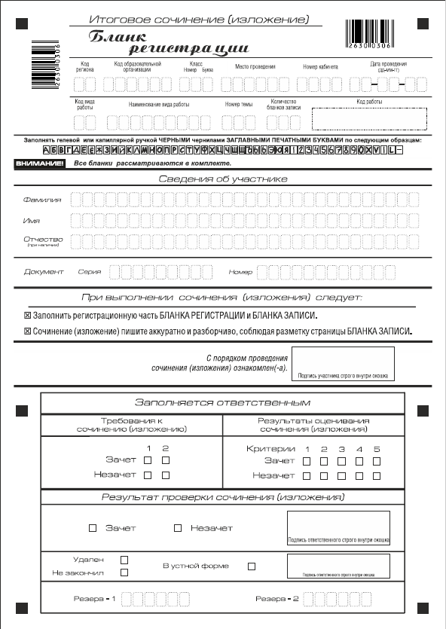
Рис. 1. Бланк регистрации
В верхней части бланка регистрации (рис. 2) расположены:
вертикальный и горизонтальный штрих-коды;
поля для рукописного занесения информации;
строка с образцами написания символов;
Поле «Код вида работы» формируется автоматизированно при печати бланков.
Рис. 2. Верхняя часть бланка регистрации

По указанию члена комиссии образовательной организации, осуществляющего инструктаж участников итогового сочинения (изложения), участником заполняются все поля верхней части бланка регистрации (см. табл. 1).
Поле «Количество бланков записи» заполняется членом комиссии по завершении итогового сочинения (изложения) в присутствии участника (в указанное поле вписывается то количество бланков записи, включая дополнительные бланки записи (в случае если такие выдавались по запросу участника), которое было использовано участником).
Поля, заполняемые участником | Указания по заполнению
Код региона | Код субъекта Российской Федерации в соответствии с кодировкой федерального справочника субъектов Российской Федерации
Код образовательной организации | Код образовательной организации, в которой обучается участник, в соответствии с кодировкой, принятой в субъекте Российской Федерации (участники итогового сочинения, участвующие в сочинении по желанию, вписывают код образовательной организации, в которой они пишут сочинение)
Класс: номер, буква | Информация о классе, в котором обучается выпускник (участники итогового сочинения, участвующие в сочинении по желанию, указанные поля не заполняют)
Место проведения | Код образовательной организации, в которой участник пишет сочинение (изложение)
Номер кабинета | Номер учебного кабинета, в котором проходит сочинение (изложение)
Дата проведения | Дата проведения сочинения (изложения)
Код вида работы | 20 – сочинение, 21 – изложение
Наименование вида работы | Указывается вид работы (сочинение или изложение)
Номер темы | Указывается в соответствии с выбранной темой

Таблица 1. Указание по заполнению полей верхней части бланка регистрации
В средней части бланка регистрации (рис. 3) расположены поля для записи сведений об участнике.

Рис. 3. Сведения об участнике

Поля средней части бланка регистрации заполняются участником самостоятельно (см. табл. 2).

Поля, самостоятельно заполняемые участником | Указания по заполнению
Фамилия | Вносится информация из документа, удостоверяющего личность участника, в соответствии с законодательством Российской Федерации
Имя
Отчество
Документ
Серия | В поле записываются арабские цифры серии без пробелов. Например: 4600
Номер | Записываются арабские цифры номера без пробелов. Например: 918762
Таблица 2. Указания по заполнению полей «Сведения об участнике»
В средней части бланка регистрации также расположена краткая инструкция (рис. 4) по заполнению бланков и выполнениюитогового сочинения (изложения), а также поле для подписи участника.
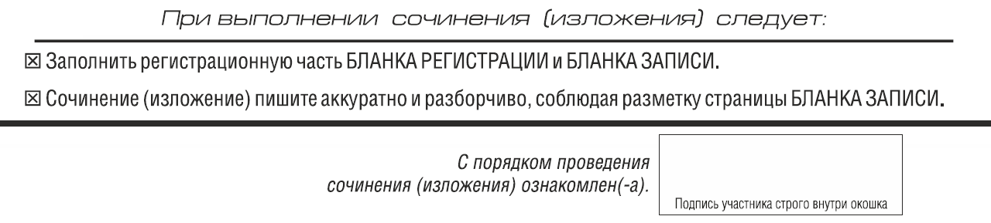
Рис. 4. Краткая инструкция по заполнению бланков

4. Заполнение бланков записи
Бланки записи, в том числе бланки записи, выданные дополнительно, предназначены для написания сочинения (изложения).
Возможны два варианта бланков записи: односторонний и двусторонний. В случае если принтер, используемый для печати бланков итогового сочинения (изложения), позволяет выполнить двустороннюю печать, следует использовать двусторонний бланк. Если нет – односторонний.
Комплект участника содержит два двусторонних бланка записи при двусторонней печати или четыре односторонних бланка записи при односторонней печати.
В верхней части бланка записи (рис. 5) расположены:
вертикальный и горизонтальный штрих-коды;
поля для заполнения участником;
поле «Лист №» заполняется членом комиссии в случае выдачи участнику дополнительного бланка записи;
поле «Код вида работы» формируется автоматизировано при печати бланков.
Информация для заполнения полей о коде региона, коде и названии работы, а также номере темы должна быть продублирована с бланка регистрации. «ФИО» участника заполняется прописью.В поле «ФИО участника» при нехватке места участник может внести только фамилию и инициалы.
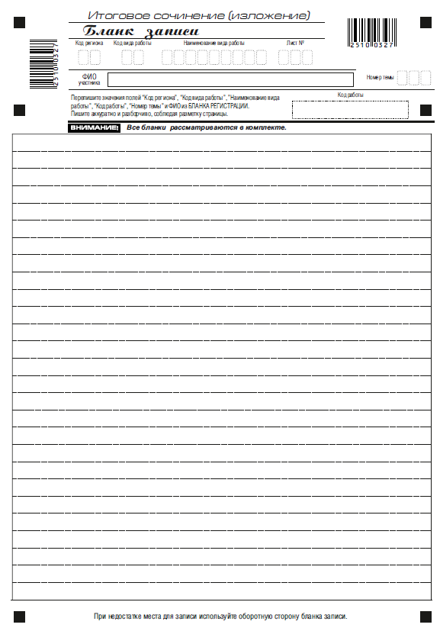
Рис. 5. Бланк записи
В случае использования двустороннего бланка записи при недостатке места для ответов на лицевой стороне бланка записи участник может продолжить записи на оборотной стороне бланка (рис. 6), сделав внизу лицевой стороны запись «смотри на обороте».
Для удобства все страницы бланка записи пронумерованы и разлинованы пунктирными линиями.
При недостатке места для ответов на основном бланке записи участник может продолжить записи на дополнительном бланке записи, выдаваемом членом комиссии по требованию участника в случае, когда на основном бланке записи не осталось места. В случае заполнения дополнительного бланка записи при незаполненном основном бланке записи, сочинение, написанное в дополнительный бланк записи, оцениваться не будет.
В случае использования одностороннего бланка записи при недостатке места для ответов на лицевой стороне бланка записи участник может продолжить записи только на дополнительном бланке записи.
Дополнительный бланк записи выдается членом комиссии образовательной организации по требованию участника в случае нехватки места.


Рис. 6. Оборотная сторона бланка записи

5. Заполнение бланкарегистрацииэкспертом комиссии образовательной организации (экспертной комиссией)

- Правила заполнения экспертом (ответственным лицом) нижней части копии (оригинала) бланка регистрации

Нижняя часть бланка регистрации заполняется гелевой или капиллярной черной ручкой.
Эксперт комиссии заполняет копии бланков регистрации итогового сочинения (изложения).
Ответственное лицо, уполномоченное руководителем образовательной организации, (уполномоченное на муниципальном/региональном уровне) переносит результаты проверки из копий бланков регистрации в оригиналы бланков регистрации участников итогового сочинения (изложения).
Эксперт комиссии(ответственное лицо)должен пометить «крестиком» клетки, соответствующие результатам оценивания работы экспертом.«Крестик» должен быть поставлен четко внутри квадрата.Небрежное написание символов может привести к тому, что при автоматизированной обработке символ может быть не распознан или распознан неправильно.

- Заполнение поля «Требование к сочинению (изложению)»

Требование № 1. «Объем итогового сочинения (изложения)»
Если в сочинении менее 250 слов, а в изложении менее 150 слов (в подсчёт включаются все слова, в том числе и служебные), то выставляется «незачет» за невыполнение требования № 1 и «незачет» за всю работу в целом (такие итоговые сочинения (изложения) не проверяются по критериям оценивания).
Эксперт комиссии (ответственное лицо) выставляет «незачет» за невыполнение требования № 1. В клетки по всем критериям оценивания выставляется «незачет». В поле «Результат проверки сочинения (изложения) ставится «незачет» (см. рис.7).
Требование № 2. «Самостоятельность написания итогового сочинения (изложения)»
Итоговое сочинение (изложение) выполняется самостоятельно.
Итоговое сочинение: не допускается списываниесочинения (фрагментов сочинения) из какого-либо источника или воспроизведение по памяти чужого текста (работа другого участника, чужой текст, опубликованный в бумажном и (или) электронном виде, и др.). Допускается прямое или косвенное цитирование с обязательной ссылкой на источник (ссылка дается в свободной форме). Объем цитирования не должен превышать объем собственного текста участника.
Итоговое изложение: не допускается списывание изложения из какого-либо источника (работа другого участника, исходный текст и др.).
Если сочинение (изложение) признано несамостоятельным, то выставляется «незачет» за невыполнение требования № 2 и «незачет» за всю работу в целом (такие итоговые сочинения (изложения) не проверяются по критериям оценивания).
Эксперт комиссии (ответственное лицо, технический специалист) выставляет «незачет» за невыполнение требования № 2. В клетки по всем критериям оценивания выставляется «незачет». В поле «Результат проверки сочинения (изложения)» ставится «незачет».

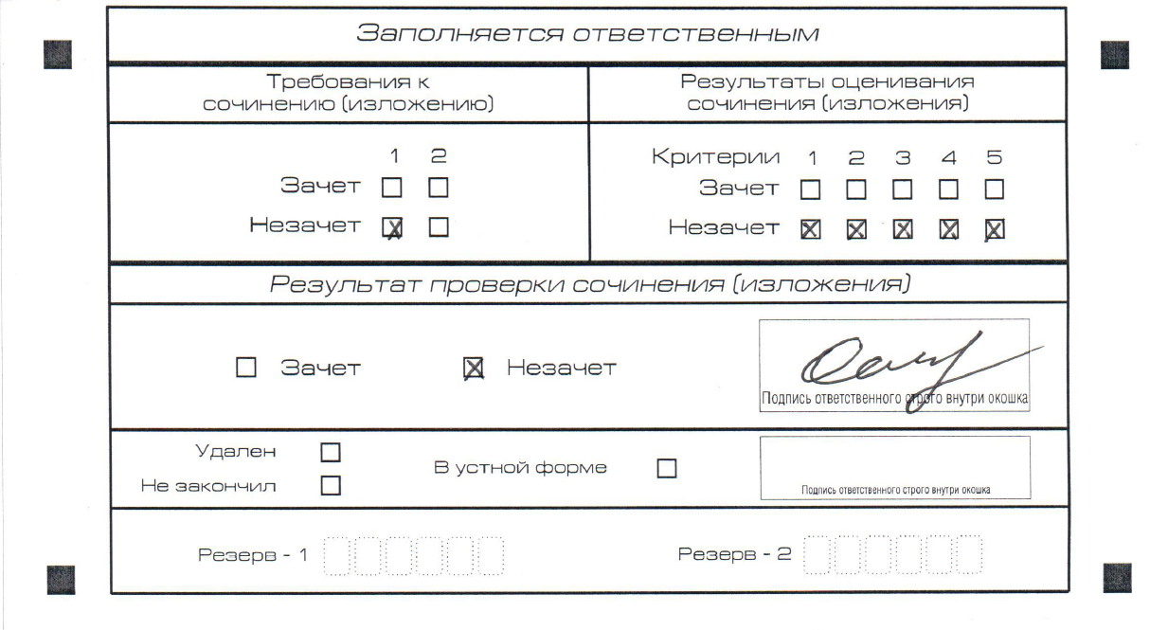

Рис. 7. Область для оценки работы

Если итоговое сочинение (изложение) соответствует требованию № 1 и требованию № 2, то эксперт комиссии (ответственное лицо) выставляет «зачет» за выполнение требования № 1 и требования № 2. Указанные сочинения (изложения) оценивается по критериям.

- Заполнение поля «Результаты оценивания сочинения (изложения)»

Для каждого критерия должно быть помечено только одно поле: либо «зачет», либо «незачет».
1. Если за сочинение (изложение) по критерию № 1 выставлен «незачет», то сочинение (изложение) по критериям № 2- № 5 не проверяется. В клетки по всем критериям оценивания выставляется «незачет».
2. Если за сочинение (изложение) по критерию № 1 выставлен «зачет», а по критерию № 2 выставлен «незачет», то сочинение по критериям № 3- № 5 не проверяется. В клетки по критериям оценивания № 3- № 5 выставляется «незачет».
3. Во всех остальных случаях сочинение (изложение) проверяется по всем пяти критериям и оценивается по системе «зачет»/«незачет» (например, нельзя не проверять работу по критериям К4 и К5, если выпускник получил зачет на основании зачетов по критериям К1, К2, К3).

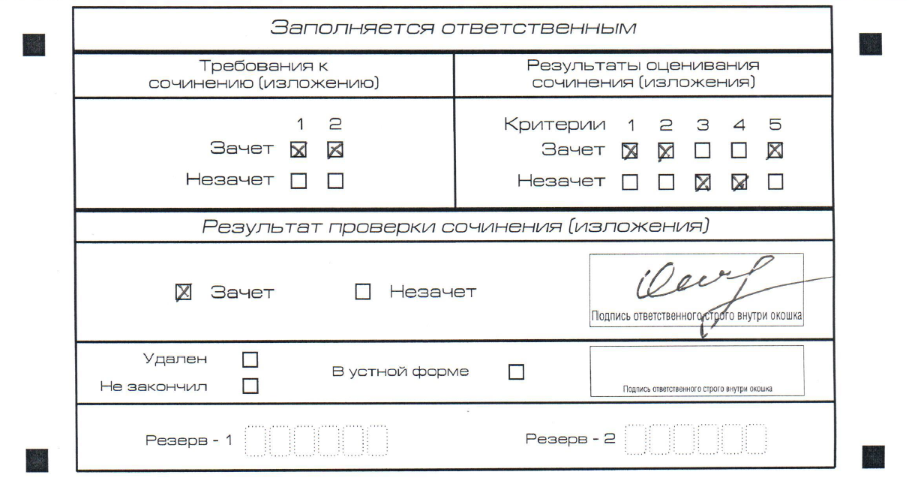
Рис. 8. Область для оценки работы

После окончания заполнения бланка регистрации ответственное лицо ставит свою подпись в специально отведенном для этого поле.

6. Заполнение поля «Результаты оценивания сочинения (изложения)» в случае проверки итогового сочинения (изложения) участника, сдававшего сочинение (изложение) в устной форме
Итоговое сочинение (изложение) для лиц с ограниченными возможностями здоровья, детей-инвалидов и инвалидов может по их желанию и при наличии соответствующих медицинских показаний проводиться в устной форме.
К эксперту комиссии поступают копии бланков итогового сочинения (изложения) от участников итогового сочинения (изложения) с внесенной в бланк регистрации отметкой «Х» в поле «В устной форме»,подтвержденной подписью члена комиссии образовательной организации (члена экспертной комиссии).
В таком случаеоценивание итогового сочинения (изложения) указанной категории участников проводится по двум установленным требованиям «Объем итогового сочинения (изложения)» и «Самостоятельность написания итогового сочинения (изложения)». Итоговое сочинение (изложение), соответствующее установленным требованиям, оценивается по критериям. Для получения «зачета» за итоговое сочинение (изложение) необходимо получить «зачет» по критериям № 1 и № 2, а также дополнительно «зачет» по одному из критериев № 3- № 4. Такое итоговое сочинение (изложение) по критерию № 5 не проверяется и отметки в соответствующие поля «Критерия 5» не вносятся (остаются пустыми) (см. рис. 9).
После окончания заполнения бланка регистрации ответственное лицо ставит свою подпись в специально отведенном для этого поле.

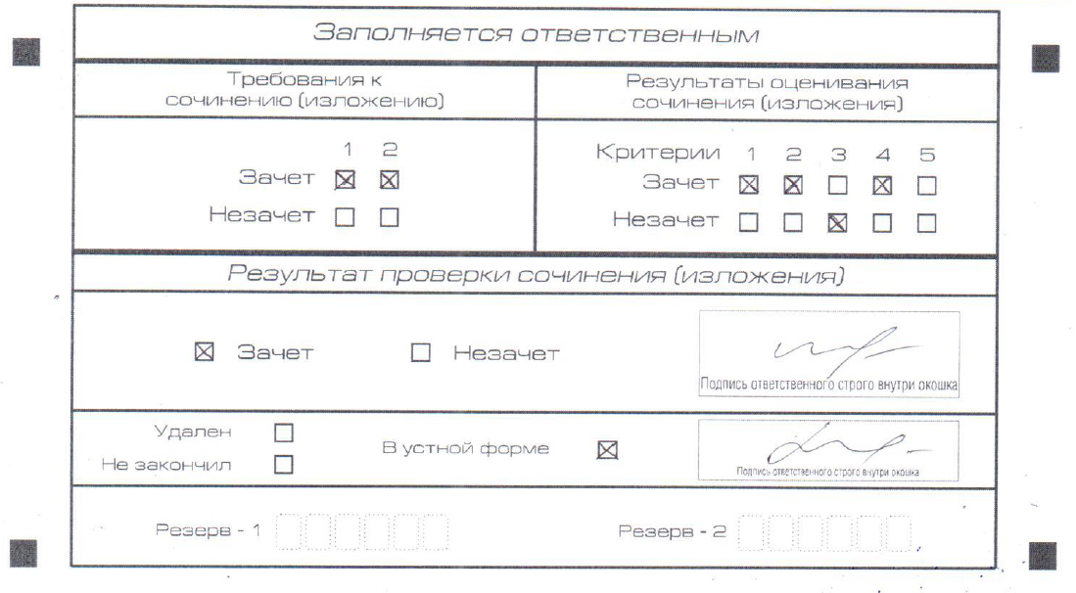

Рис. 9.Область для оценки работы сочинения (изложения) в устной форме

7. Заполнение полей бланка регистрации в случае если участник итогового сочинения (изложения) по состоянию здоровья или другим объективным причинам не может завершить написание итогового сочинения (изложения) (рис.10)
В случае если участник итогового сочинения (изложения) по состоянию здоровья или другим объективным причинам не может завершить написание итогового сочинения (изложения), он может покинуть место проведения итогового сочинения (изложения). Члены комиссии образовательной организации по проведению итогового сочинения (изложения) составляют «Акт о досрочном завершении написания итогового сочинения (изложения) по уважительным причинам» (форма ИС-08), вносят соответствующую отметку в форму ИС-05 «Ведомость проведения итогового сочинения (изложения) в учебном кабинете ОО (месте проведения)» (участник итогового сочинения (изложения) должен поставить свою подпись в указанной форме). В бланке регистрации указанного участника итогового сочинения (изложения) необходимо внести отметку «Х» в поле «Не закончил» для учета на уровне образовательной организации при организации проверки, а также для последующего допуска указанных участников к повторной сдаче итогового сочинения (изложения). Внесение отметки в поле «Не закончил» подтверждается подписью члена комиссии образовательной организации по проведению итогового сочинения (изложения).

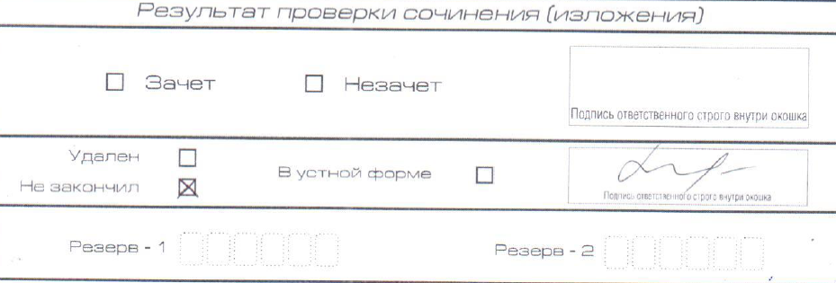
Рис. 10. Заполнение полей нижней части бланка регистрации (завершение написания сочинения (изложения) по уважительным причинам)

8.Заполнение полей бланка регистрации в случае если участник итогового сочинения (изложения) удален с итогового сочинения (изложения) (рис. 11)
В случае если участник итогового сочинения (изложения) нарушил установленные требования, изложенные в п. 7.16 Рекомендаций по организации и проведению итогового сочинения (изложения) для органов исполнительной власти субъектов Российской Федерации, осуществляющих государственное управление в сфере образования, он удаляется с итогового сочинения (изложения). Член комиссии образовательной организации по проведению итогового сочинения (изложения) составляет «Акт об удалении участника итогового сочинения (изложения)» (форма ИС-09), вносит соответствующую отметку в форму ИС-05 «Ведомость проведения итогового сочинения (изложения) в учебном кабинете ОО (месте проведения)» (участник итогового сочинения (изложения) должен поставить свою подпись в указанной форме). В бланке регистрации указанного участника итогового сочинения (изложения) необходимо внести отметку «Х» в поле «Удален». Внесение отметки в поле «Удален» подтверждается подписью члена комиссии образовательной организации по проведению итогового сочинения (изложения).
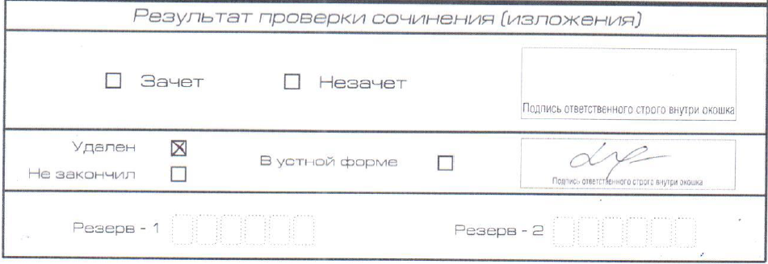
Рис. 11Заполнение полей нижней части бланка регистрации (удаление с экзамена)

Текст изложения выдается таким участникам на 40 минут (в нем разрешается делать пометки), по истечении этого времени исходный текст сдается, и в оставшееся время участники пишут изложение).
В продолжительность выполнения итогового сочинения (изложения) не включается время, выделенное на подготовительные мероприятия (инструктаж участников итогового сочинения (изложения), заполнение ими регистрационных полей и др.).
Руководителю образовательной организации рекомендуется возложить на технического специалиста обязанность по осуществлению проверки соблюдения участниками итогового сочинения (изложения) требования № 2 «Самостоятельность написания итогового сочинения (изложения)» в соответствии с порядком, определённым ОИВ.В таком случае к экспертам комиссии образовательной организации поступают итоговые сочинения (изложения), прошедшие проверку на наличие (отсутствие) заимствований в целях выполнения требования № 2 «Самостоятельность написания итогового сочинения (изложения)».

